关于开展2015年山东省大学生
“凯风山东”征文比赛的通知
高校团委：
为贯彻落实党的十八届三中、四中全会精神和习近平总书记系列重要讲话精神，传播中国传统文化，提倡精神健康，提高大学生识别认清邪教的能力，防止邪教向校园渗透，“凯风山东”网站面向山东省内所有在校大学生开展征文活动，此次征文活动在“凯风山东”官网（http://shandong.kaiwind.com/hd/zwds/）开展。现将有关事宜通知如下：
一、比赛简介
（一）征文主题
关注“凯风山东”官方微信“shandongkaiwind”，回复“征稿要求”，即获得征文主题要求。主要征集凯风网各栏目所需要稿件，主题包括历史、文化、健康、图片、新闻、体育和反邪教类等，体现趣味性和正能量。
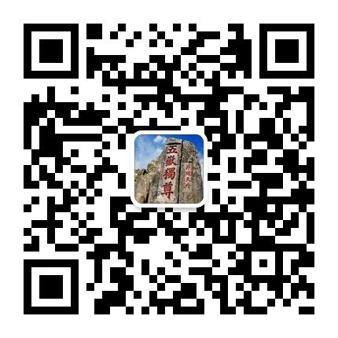
（二）征文形式
文体不限（诗歌、小说除外）。
（三）投稿须知
1. 投稿要求：作者可自命题目，从不同角度、不同侧面撰写，文章要有新意，立论鲜明。应征作品必须是原创作品，不得一稿多投，不得侵犯第三方的相应权利。若发生法律纠纷，由作者自行负责。
2. 投稿方式：所有稿件经比赛专题页面（“凯风山东”主页最上端为征文比赛专题网页链接）以word形式上传，其中需包含个人姓名，所在大学院系班级，联系地址，邮编和联系电话。Word统一标题：版块+标题+学校+个人姓名。
3. 截稿日期：投稿截至2015年10月30日，过期稿件不予采用。
二、比赛规则
（一）评选细则
1.所有应征稿件经过初审合格后，将在活动页面展示，以点击投票的形式进行公开评选，将稿件得票排名换算成百分制,得票最高的稿件100分,第二名起以1分等差递减。 网友投票占总成绩50%，参与点赞投票的网友有机会获得50元话费充值卡一张（每周固定抽取25名幸运网友）。
2. 大赛评委会对入围稿件进行综合评定，评委会评审成绩占总成绩50%。
3. 大赛组委会根据网友投票和专家评审的分值(最终得分=网友投票换算分数×50%+专家评委会打分×50%)，确定获奖稿件。
（二）奖项设置
1. 一类稿件10名：稿费1000元。
二类稿件20名：稿费300元。
三类稿件80名：稿费100元。
2. 点赞抽奖幸运网友100名：50元面值手机充值卡1张。
三、工作要求
1. 高度重视，加强领导。山东省大学生“凯风山东”征文比赛对提高大学生识别认清邪教的能力、防止邪教向校园渗透具有积极的作用，各高校要提高思想认识，充分发动在校大学生踊跃投稿、参与比赛。
2. 广泛动员，精心组织。各高校团委要广泛动员、正确引导、严格把关，既要确保参赛作品质量，又要扩大比赛的参与面，为比赛的顺利开展提供有力保障。
3. 加强宣传，扩大影响。各各校要借助自媒体及互联网等平台对比赛进行全方位、立体化、多角度的宣传，同时积极关注“凯风山东”官方网站及“凯风山东”官方微信，扩大比赛在高校师生中的影响力。
团省委学校部
联 系 人：胡雪妍
联系电话：0531—82073939
凯风山东
联 系 人：闫 旭 林秀秀
联系电话：0531—51771153

共青团山东省委学校部
2015年10月10日

